Unix/Linux体系及编程实验

实验报告

实验一：构建个人主页

|  |  |
| --- | --- |
| 姓名： | 李毓琪 |
| 学号： | 2220191195 |
| 专业班级： | 网络工程2019-2 |

# 实验目的

1. 网页制作。
2. 熟悉Linux FTP or scp拷贝。
3. 熟悉apache权限配置。

# 实验内容

1. 创建个人主页。
2. 创建 public_html。
3. 用 FTP 或 scp 上传服务器。
4. chmod 设置目录权限;。
5. Web访问。

# 实验步骤

1. 通过WebStrom HTML5编译器编写网页代码，并保存为index.html。
2. 在服务器的个人目录下创建public_html文件夹。
3. 将制作成的.html文件以及相关图片、视频资源通过FTP发送到服务器上。
4. 通过chmod命令修改文件夹权限。
5. 在浏览器中输入172.27.70.148/~stu1195访问主页

# 实验结果

1. 文本, 信件

   描述已自动生成文本

   描述已自动生成通过WebStrom来编写HTML
2. 使用mkdir命令创建名为public_html文件夹

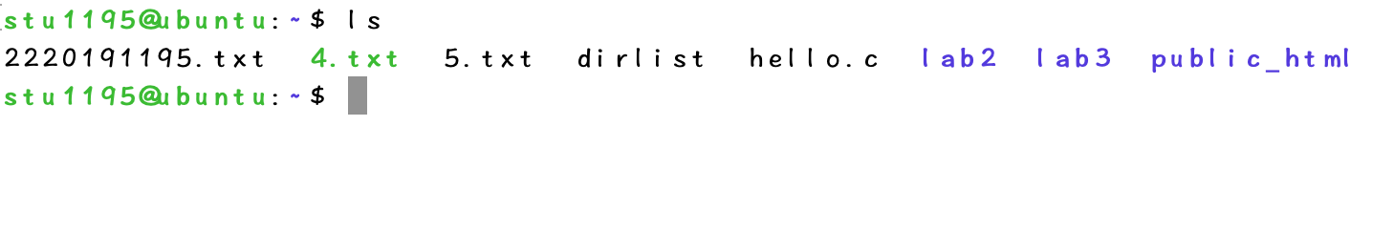

1. 通过FTP将文件发送到服务器中的public_html文件夹中

1. 文本, 表格

   中度可信度描述已自动生成使用chmod命令修改文件权限
2. 图形用户界面, 应用程序

   描述已自动生成在浏览器中使用172.27.70.148/~stu1195来访问主页

# 实验分析

通过该实验，熟悉了JavaServer Pages的制作；掌握了如何利用FTP和scp把文件上传到服务器；掌握了Linux的一些基本语法如mkdir、cd、chmod等操作。由于该服务器的范围为校园网，无法使用外网进行访问；如果制作的网页于外网服务器，则可随时进行访问。